

Formulário para instalação
de Módulo TEF

INFORMAÇÕES DO ESTABELECIMENTO
Nome fantasia:
Razão social: Cidade:
CNPJ CPF Contato TI: E-mail contato principal: Celular:
Telefone: Contato principal: Telefone:
E-mail contato principal:

DETALHES TÉCNICO DO TEF
Pin Pad
Pin Pad Próprio Pin Pad Terceiro
Pin Pad Sipag USB Quantidade
Pin Pad Sipag serial Quantidade Total de Pin Pad Sipag: 0
Posto de Combustível Sim Não
Provedor de TEF
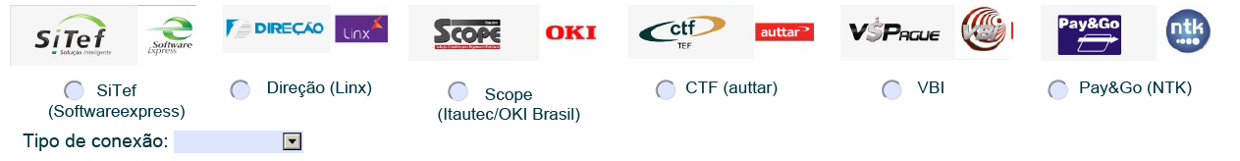
Janela de Ativação
SEG TER QUA QUI SEX SAB
CONCILIAÇÃO
Extrato eletrônico EDI? Sim Não
Leiaute utilizado:
Empresa conciliadora: CNPJ:
E-mail: E-mail 2:
Nome do angariador: Telefone:

PRÉ-REQUISITOS EFT (TEF)
Necessário possuir infraestrutura mínima para ativação do TEF, com Servidor e PDVs instalados, além de uma Automação Comercial com integração com modulo de TEF. Existem centenas no mercado, podendo ser conferido no site da Afrac (http://www.afrac.org.br/associados); Necessário ter contrato com as Software House de TEF, para instalação do modulo TEF no servidor; Requerido Link de acesso ao Servidor / Adquirente (dependendo da Topologia/Arquitetura definida); Requerido PIN Pad homologado para captura de dados do cartão, podendo ser Próprio, terceirizado ou comodato com BIN. Importante que este possua a versão atualizada e a chave BIN. Atualmente somente 2 modelos estão aptos:
1. Ingenico IPP320 -> Modulo PPCEMV: 05.20 141010 e/ou 05.28 150402 / Módulo First Data: 002.03 140715 e/ou 002.04 141205 / Kernel: 4.66.
Para visualização das informações acima, é necessário estar com o equipamento em mãos e digitar sequencialmente as seguintes teclas: Amarelo; Verde e 7 Amarelo; Verde e # 2. Gertec PPC920->Modulo Compart.: 001.04 130922 e/ou 001.10 150612/Módulo First Data: 001.04 130912 e/ou 001.09 150622/Kernel: EMVS_PPC900_v109_130509_46F18BA e/ou EMVS_PPC900_v109_130509_46F18BA9
Para visualização das informações acima, é necessário estar com o equipamento em mãos e digitar sequencialmente as seguintes teclas: Amarelo; Verde e 7 Amarelo; Verde e F2
Softwares House de TEF homologadas para desenvolver aplicação:
- Software Express;
- Auttar;
- Linx (Antiga Direção);
- NTK;
- Itautec;
- VBI
IDENTIFICAÇÃO DO ASSOCIADO
Nome do associado:
Local: _________________________________ Data: ___/___/_____ ________________________________________
(Assinatura do Associado)

